运用顺序结构描述问题求解过程
课题 | 运用顺序结构描述问题求解过程 | 课时 | 1课时
教学目标 | - 能够掌握 input() 函数和 print() 函数及int函数的基本用法；  - 能够掌握程序的顺序结构设计的基本流程；  - 能够运用顺序结构描述问题的求解过程；。  - 激发学习兴趣，提升信息技术学科素养。
重点与难点 | 重点：程序的顺序结构设计的基本流程,input() 函数和 print() 函数及int函数的基本用法.  难点：运用顺序结构描述问题的求解过程；
辅助手段 | 多媒体，机房广播演示系统
教法学法 | 讲授法、任务驱动法，小组合作法，自主探究法。
课前准备 | 课代表同学负责班级分组（4-6人一组）。
教学设计
创设情境  激趣导入 | 首先通过多媒体广播演示系统向同学们呈现问题：  项目小组成员在某网购站点上获取到如下信息：笔记本1的单价是3元，笔记本2的单价是5元，如果两种笔记本同时购买，价格可以打8折。计算一下，购买笔记本1和笔记本2各n本，可以优惠多少元？（以元为单位，四舍五入到小数点后两位）  思考：同学们能否编写计算机程序来解决这个问题？  。
任务驱动与知识讲授  任务驱动与知识讲授 | 任务一：分析问题  1．已知笔记本1的单价是3元、笔记本2的单价为5元  2．规则：如果两种笔记本同时购买，价格可以打8折  3．求：购买笔记本1和笔记本2各n本，可以优惠多少元？（四舍五入到小数点两位）  任务二：设计算法  根据上面的分析，设计算法如下：  ①输入n的值；  ②令a=3×n；  ③令b=5×n；  ④令y=(a+b)×(1-0.8)；  ⑤输出结果y；  ⑥结束。  请学生根据算法，绘制流程图  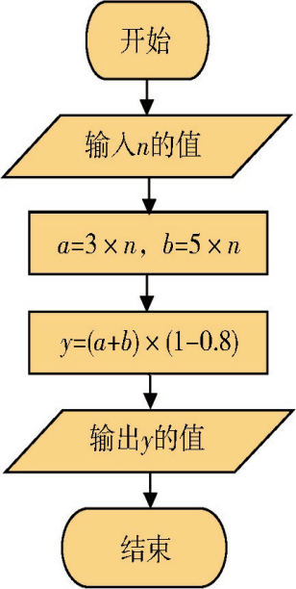  任务三：编写程序。  思考：同学们，根据算法描述和流程图，想一下编写程序会用到哪种基本结构？  顺序结构  思考：从流程图中发现要想实现编写的程序计算出优惠价格，必须有输入、输出吗？如何实现输入、输出？  自主阅读课本73-74 页内容，了解输入输出函数。  输入函数：  格式： input（ ）  作用：等待用户用键盘输入数据  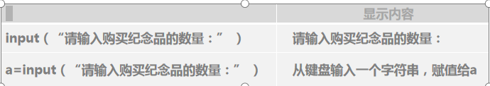  格式： int（表达式 ）  作用：把变量转换成整型  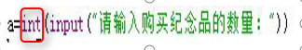  如何计算？表达式与赋值语句  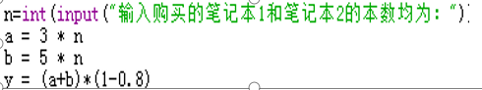  输出函数：  print()函数  格式： print（表达式）  作用：输出表达式的值  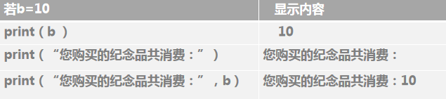  print()函数格式化输出  %f 格式化浮点数字，可指定小数点后的精度。  %.2f 是指保留小数点后两位。  %y 是指格式化的对象是y。  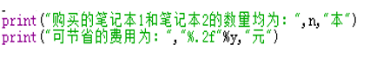  编写程序  n=int(input("输入购买的笔记本1和笔记本2的本数均为："))  a=3*n  b=5*n  y=(a+b)*(1-0.8)  print("购买笔记本1和笔记本2的数量均为："，n,"本")  print("可节省的费用为："，"%.2f"%y,"元")  调试运行  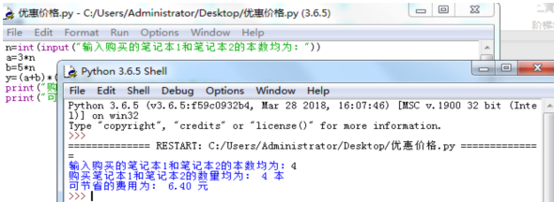
课堂练习 | 1、在程序设计中，数据的( C )是最基本的操作之一。  A.输入B.输出  C.输入输出D.计算  2、在Python语言中，数据的输出是通过( B )来实现的。  A. input()函数B. print()函数  C. output()函数 D. abs()函数
课堂总结 | 由学生总结归纳本节课所学知识，教师进行点拨。
板书设计 | 4.2运用顺序结构描述问题求解过程  Input（）函数  Print（）函数  顺序结构求解问题过程  Int() 函数  一、内容
课后作业 | 完成测试题，下节课前由小组长批阅，课代表汇总。

